**Лабораторна робота №3**

**з курсу «Основи FE технологій»**

**Тема: Блочна верстка макету сайту за допомогою HTML і CSS**

**Завдання 1.**

Макет структури сайту виконано в PhotoShop. За допомогою **HTML5** та **CSS3** зробити блочну верстку розробленогомакету використовуючи технологію **float**. Обов’язково використати **width** у відсотках.

**Завдання 2.**

Створити верстку цього ж макету сайту за допомогою технології **Flex.**

1. **Код**
2. <!DOCTYPE *html*>
3. <html>
4. <head>
5. <title>Лаб 3. Поліщук Д.О ІС-13</title>
6. <link *rel*="stylesheet" *href*="styles.css">
7. </head>
8. <body>
9. <div *id*="container">
10. <div>
11. <h2 *id*="up">Text</h2>
12. </div>
13. <div>
14. <h2 *id*="left">IMG</h2>
15. </div>
16. <div>
17. <h2 *id*="center">IMG</h2>
18. </div>
19. <div>
20. <h2 *id*="right">Text</h2>
21. </div>
22. <div>
23. <h2 *id*="bottom">Text</h2>
24. </div>
25. </div>
26. </body>
27. </html>
28. *#container*{
29. margin: 0px;
30. width: 100%;
31. height: 30%;
32. text-align:center;
33. }
34. *#up*{
35. background-color: aqua;
36. width: 536px;
37. height: 50px;
38. float: right;
39. margin: 0px;
40. }
41. *#left*{
42. background-color: green;
43. height: 300px;
44. width: 300px;
45. float: left;
46. margin: 0px;
47. }
48. *#center*{
49. background-color: yellow;
50. height: 250px;
51. width: 300px;
52. float: left;
53. margin: 0px;
54. }
55. *#right*{
56. background-color: palevioletred;
57. height: 300px;
58. width: 236px;
59. float: right;
60. margin: 0px;
61. }
62. *#bottom*{
63. background-color: bisque;
64. height: 50px;
65. width:600px;
66. margin: 0px;
67. float: left;}

**Результат**

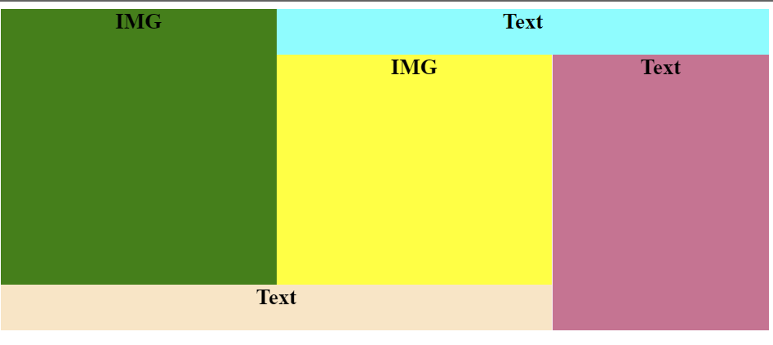

**2.Код**

*.containerr* {

    display: grid;

    grid-template-columns: 1fr 1fr 1fr;

    grid-template-rows: 1fr 1fr 1fr;

    gap: 0px 0px;

    grid-template-areas:

        "img text text"

        "img img2 text2"

        "text3 text3 text2";

}

*.img* { grid-area: img; background-color: green; }

*.text* { grid-area: text; background-color: aqua; }

*.img2* { grid-area: img2; background-color: yellow; }

*.text2* { grid-area: text2; background-color: palevioletred; }

*.text3* { grid-area: text3; background-color: bisque; }

*.containerr* div {

    display: flex;

    align-items: center;

    justify-content: center;

    min-height: 150px;

}

**Результат**

